Učenci, ki mi še niste poslali elektronsko pošto na helena.markuta@ossklm.si , to naredite čim prej, da preverimo, če deluje. (Poiščite Arnesovo uporabniško ime in geslo (ne Scratch), kdor pa se ga ne spomni, naj mi javi telefonsko št. starša, da mu ga pošljem.)
Preverite torej, ali vam deluje geslo za Arnes e-pošto in geslo za Scratch.

Današnja naloga je kreiranje igre LABIRINT v Scratchu.
NAVODILA LABIRINT
Najprej si pripravimo ozadje. Izberi poljubno ozadje iz knjižnice, nato pa na to ozadje nariši črte, ki bodo predstavljale labirint oz. oviro za dinozavra. Pazi, da bodo te črte drugačne barve kot je ozadje. Nariši še kvadrat za CILJ. Tudi kvadrat mora biti drugačne barve kot ozadje in drugačne barve kot črte.
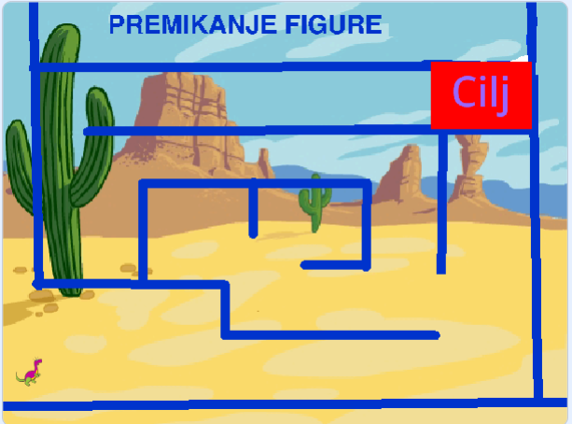
Nato si izberi figuro, katero boš premikal po labirintu. V mojem primeru je to dinozaver.
Za to figuro napiši kodo tako, da se bo lahko s pomočjo smernih tipk na tipkovnici, premikala levo, desno, gor in dol. Spodaj ti pomagam s kodo za premikanje v levo, ti pa napiši še kode za gibanje figure v ostale smeri.
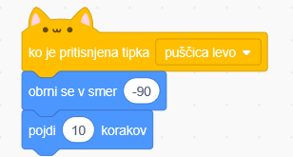
Kar si naredil shrani, ker naslednjič nadaljujemo.
Če imaš še voljo razmisli, kako bi naslednjo uro to dokončali tako, da v primeru, ko se dinozaver dotakne modre črte, se vrne na začetne koordinate, ko pride na cilj, pa reče »zmagal sem«.
Uspešno delo ti želim.
Helena

